UCC27712-DRVL驱动波形异常分析

**1 电路**

模块采用BUCK+半桥LLC，buck输入电压400~650V，buck输出电压（即LLC输入电压）320V。

下图中C34已经由1U更改为0.1U。

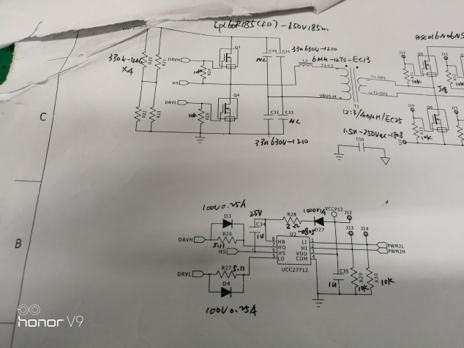 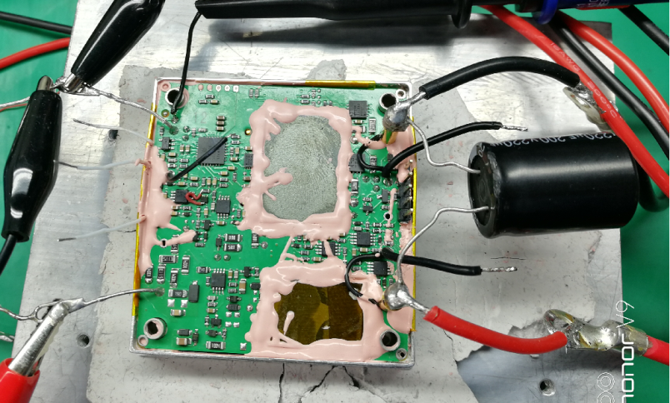

**2、问题描述**

在400V输入、带载15A运行，波形正常，稳态运行10分钟，未出现异常。

在540V输入、带载15A运行，波形正常，如下左图；5分钟后波形出现异常，如下右图，模块效率明显下降，损耗增加12W。

CH1=DRVL，CH2=VCCP12

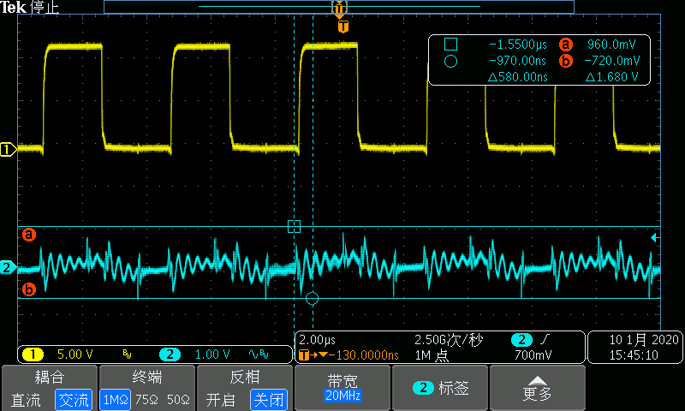 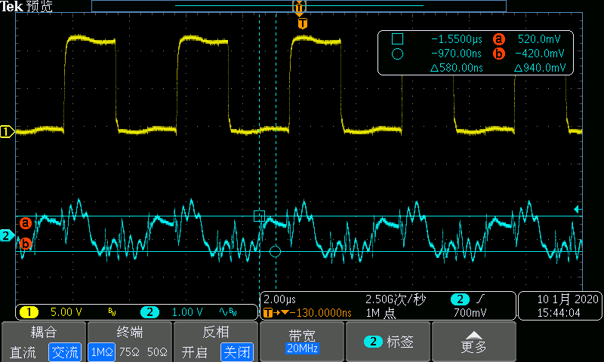

**3、原因分析**

3.1 把模块的CNT关掉，只让辅助源工作，辅助源输出VCCP12输出正常。所以现在认为是UCC27712工作异常，导致辅助源也出现异常。请帮忙分析UCC27712的应用是否存在问题！

CH2=VCCP12纹波，CH3=辅助源DRV，辅助源LM5021-2工作在跳频模式。

